Список литературы

1. «Учила метко стрелять девушек – будущих снайперов» //Искра. – 2001. – № 73. – 22 июня. – С. 3.

Составители:

Т.В. Крысова, Т.В. Кропачева – библиотекари Истобенской СБФ.

МКУК «Оричевская районная ЦБС»

Истобенская сельская библиотека-филиал



Выстоять сумели

Библиографическое пособие

с. Истобенск,

2015 г.

Целую руки женщинам войны

И голову склоняю виновато,

Пусть перед вами нет моей вины,

Я всё равно прошу простить солдата

За то, что вы попали на войну,

За то, что нахлебались полной мерой,

За сломанные судьбы, седину,

За насмерть исковерканные нервы.

Спроси у тех, кто там повоевал

О женщинах. И скажут без улыбок:

«Спасибо им, всем тем, кто нас спасал,

Огромное солдатское спасибо!»

Да, вас всё меньше, но среди живых –

На улицах, в кафе, в своих квартирах, -

Пусть каждый пьёт за грешных и святых,

За наших Женщин, самых чистых в мире!

Гусаров А.

Шевелёва

Валентина Ивановна

родилась в 1921 году

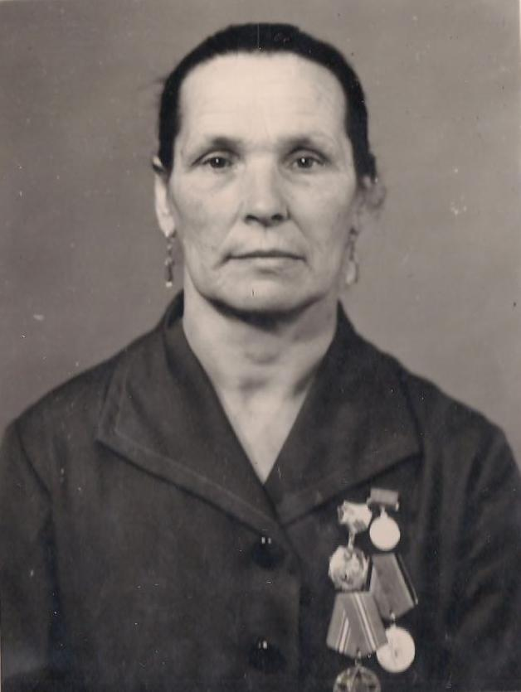

Валентина Ивановна родилась в деревне Осиново Истобенского сельского Совета. Здесь прошли детство и юность. Окончила 4 класса Истобенской средней школы. Когда началась война, Валентине Ивановне было всего 20 лет. В ноябре1942 года Оричевским РВК была призвана на фронт. 850 девушек были отправлены в Мурманск, в 885 зенитный полк. Была связисткой, защищала порт Мурманск.

Вернулась с войны в1945 году. Работала рядовой в колхозах «Красный Октябрь» и «Ленинская искра».

Награды: Орден Отечественной войны II степени, медаль Жукова и все юбилейные медали.

**Шелегова**

**Анастасия Кузьминична**

Годы жизни: 1912 – 2000 гг.

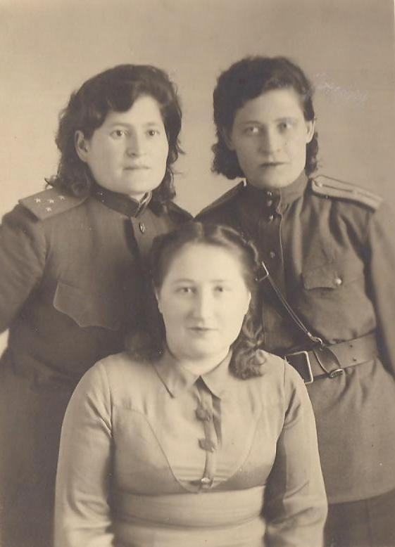

Родилась в 1912 году в Халтурине. Работала инструктором райкома партии. Когда началась война, её направили на двухмесячные курсы политсостава в Москву. После окончания курсов направили на Калининский фронт заместителем политчасти склада горюче-смазочных материалов. С 1941 года – член партии коммунистов, демобилизовалась в 1945 году в звании старшего лейтенанта. Работала в парткоме, закончила партийную школу г. Кирова и была направлена в п. Арбаж заведующей парткабинетом. Затем по партийной работе была направлена на Северный Сахалин. Там вышла замуж и вернулась с семьёй в Истобенск, где работала заведующей детским садом до выхода на пенсию.

Награды: орден Красной Звезды, юбилейные медали, медаль «Ветеран труда».

**Заболотникова**

**Нина Александровна**

Годы жизни: 1920 – 1996 гг.

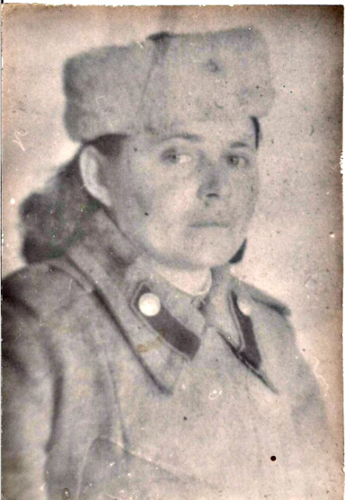

Родилась в п. Сосновка Кировской области, где и окончила школу. Работала на овощесушильном заводе.

В 1941 году была призвана в армию, воевала на Северном фронте, в Мурманске.

После войны 3 года работала в детском саду – с 1965 по 1968 г.г., а в период с 1970 по 1975 г.г. работала телятницей во II отделении совхоза.

Имеет награды: орден Отечественной войны I степени, медали «За оборону Советского Заполярья», «За Победу над Германией», значок «Ветеран ПВО», все юбилейные медали.

Крысова

Татьяна Михайловна

Годы жизни: 1924 – 2007

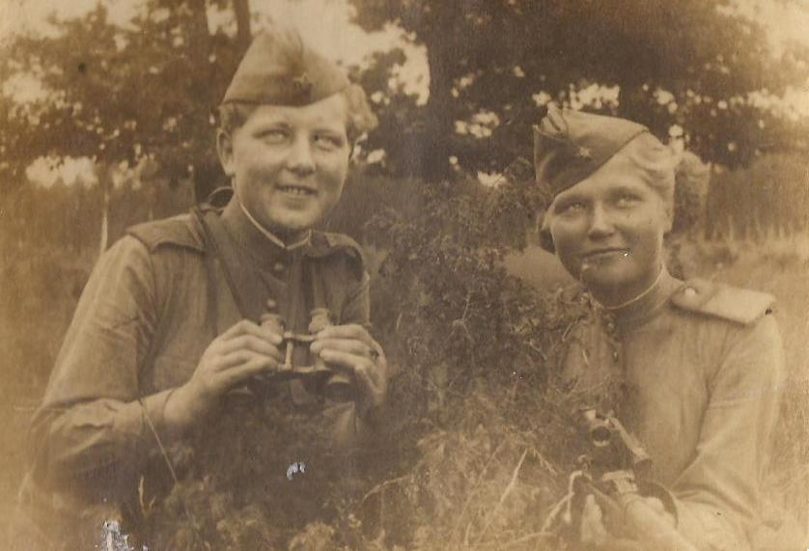

Родилась 11 января 1924 г. в д. Подгоряна Истобенского с/с Оричевского района в семье крестьян.

С 1931-1941 г.г. училась в Истобенской средней школе. В пятницу, 20 июня 1941 года был выпускной вечер, а 22 июня началась война.

С марта по апрель 1943 года работала счетоводом-кассиром Оричевской базы Заготзерно.

С апреля 1943 года по сентябрь 1945 года – служба в Советской армии в должности 4-й части РВК, демобилизована осенью 1945 года в звании младшего лейтенанта.

С ноября 1945 года по май 1952 года – учитель физики и математики.

С мая 1952 года по декабрь 1957 года – счетовод-делопроизводитель, после до выхода на пенсию – воспитатель интерната. Награды: медали «За победу над Германией», «Ветеран труда», все юбилейные медали.

Русакова

Анна Григорьевна

Годы жизни: 1921 – 2003

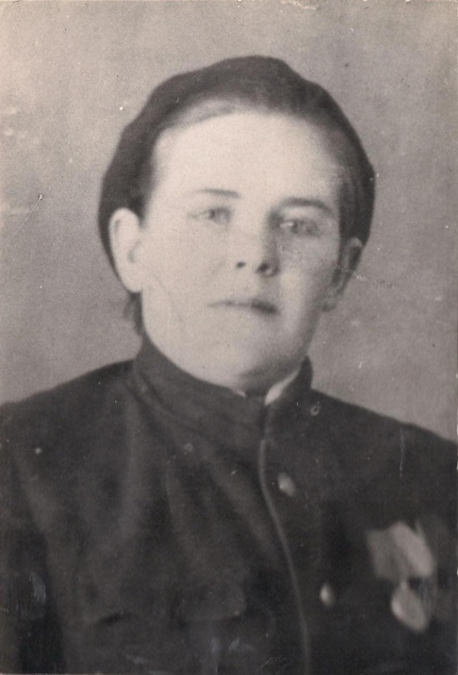

Родилась в 1921 году в деревне Крысовы Крысовского сельского Совета Оричевского района в многодетной семье (9 детей). До войны 2 года работала в Крысовской сельхозартели. Когда началась война, была призвана на фронт Оричевским РВК. В Истобенске кончила курсы снайперов, выдали удостоверение и отправили на фронт.

В 1942 году была направлена командованием на Северный фронт, служила в танковой части. Сначала стояли в Петрозаводске, потом направили в Заполярье, Мурманск, так двигались до Норвегии.

После войны работала поваром в Истобенской участковой больнице.

Награды: медаль «За взятие Кёнигсберга», все юбилейные медали.